PEMERINTAH KABUPATEN TEMANGGUNG
KECAMATAN TEMANGGUNG
Jalan Jenderal Sudirman Nomor 30 Temanggung Kode Pos 56216
Telepon 0293 491044 Faximili 0293
Surat elektronik : kectemanggung.kabtemanggung@gmail.com laman : www.temanggung.temanggungkab.go.id

KEPUTUSAN BUPATI TEMANGGUNG
NOMOR : 555 / 24 TAHUN 2023

TENTANG

PENETAPAN PEJABAT PENGELOLA INFORMASI DAN DOKUMENTASI (PPID) PELAKSANA PADA KELURAHAN MANGGONG KECAMATAN NGADIREJO
KABUPATEN TEMANGGUNG

bupati TEMANGGUNG
Menimbang | : | a. | bahwa dalam rangka pengelolaan informasi dan dokumentasi pada Badan Publik di lingkungan pemerintahan Kabupaten Temanggung telah ditetapkan Keputusan Bupati Temanggung Nomor 555/318 Tahun 2017 tentang Pengelola Layanan Informasi dan Dokumentasi Pemerintah Kabupaten Temanggung;
 |  | b. | bahwa untuk merencanakan, mengorganisasikan dan melaksanakan kegiatan pengelolaan dan pelayanan informasi menuju pelayanan informasi yang cepat, mudah dan wajar di lingkungan Kelurahan Manggong Kecamatan Ngadirejo Kabupaten Temanggung, perlu menetapkan Pejabat Pengelola Informasi dan Dokumentasi (PPID) Pelaksana pada Kelurahan Manggong Kecamatan Ngadirejo Kabupaten Temanggung;
 |  | c. | bahwa berdasarkan pertimbangan sebagaimana dimaksud dalam huruf a dan huruf b, perlu menetapkan Keputusan Bupati Temanggung tentang Penetapan Pejabat Pengelola Informasi dan Dokumentasi (PPID) Pelaksana Pada Kelurahan Manggong Kecamatan Ngadirejo Kabupaten Temanggung;
Mengingat | : | 1. | Undang–Undang Nomor 13 tahun 1950 tentang Pembentukan Daerah Kabupaten dalam lingkungan Provinsi Jawa Tengah;
 |  | 2. | Undang–Undang Nomor 17 Tahun 2003 tentang Keuangan Negara dan Pengguna Barang / Jasa;
 |  | 3. | Undang-Undang Nomor 14 Tahun 2008 tentang Keterbukaan Informasi Publik;
 |  | 4. | Undang–Undang Nomor 43 Tahun 2009 tentang Kearsipan;
 |  | 5. | Undang-Undang Nomor 23 Tahun 2014 tentang Pemerintahan Daerah sebagaimana telah diubah beberapa kali terakhir dengan Undang-Undang Nomor 11 Tahun 2020 tentang Cipta Kerja;
 |  | 6. | Peraturan Pemerintah Nomor 61 Tahun 2010 tentang Pelaksanaan Undang–Undang Nomor 14 Tahun 2008 tentang Keterbukaan Informasi Publik;
 |  | 7. | Peraturan Menteri Dalam Negeri Nomor 3 Tahun 2017 tentang Pedoman Pengelolaan Pelayanan Informasi dan Dokumentasi di Lingkungan Kementerian Dalam Negeri dan Pemerintahan Daerah;
 |  | 8. | Peraturan Komisi Informasi Republik Indonesia Nomor 1 Tahun 2021 Tentang Standar Layanan Informasi Publik;
 |  | 9. | Peraturan Bupati Temanggung Nomor 55 Tahun 2017 tentang Pedoman Pengelolaan dan Pelayanan Informasi Publik di Lingkungan Pemerintah Kabupaten Temanggung;
 |  | 10. | Keputusan Bupati Temanggung Nomor 555/318 Tahun 2017 tentang Pengelola Layanan Informasi dan Dokumentasi Pemerintah Kabupaten Temanggung.

MEMUTUSKAN :
Menetapkan | :
KESATU | : | Pejabat Pengelola Informasi dan Dokumentasi (PPID) Pelaksana pada Kelurahan Manggong Kecamatan Ngadirejo Kabupaten Temanggung Tahun 2023 dengan susunan keanggotaan, tugas dan tanggung jawab PPID sebagaimana tercantum dalam Lampiran I dan III Keputusan ini.
KEDUA | : | Pejabat Pengelola Informasi dan Dokumentasi (PPID) Pemerintah Kelurahan Manggong Kecamatan Ngadirejo Kabupaten Temanggung Tahun 2023 sebagaimana dimaksud dalam diktum KESATU dengan Struktur Organisasi sebagaimana tercantum dalam lampiran II Keputusan ini.
KETIGA | : | Segala biaya sebagai akibat dikeluarkannya Keputusan ini dibebankan pada Anggaran Pendapatan dan Belanja Kelurahan masing-masing.
KEEMPAT | : | Keputusan ini mulai berlaku pada tanggal ditetapkan.

Ditetapkan di Temanggung
pada tanggal 2023

a.n. BUPATI TEMANGGUNG
CAMAT NGADIREJO
Selaku Atasan PPID
Kecamatan Temanggung

TTD

MUHAMMAD SETYO NUSANTORO,S.STP, M.Si

Pembina Tingkat I

NIP. 198406162002121003

LAMPIRAN I
KEPUTUSAN BUPATI TEMANGGUNG
NOMOR : : / /2023
TANGGAL : : 2023

SUSUNAN PEJABAT PENGELOLA INFORMASI DAN DOKUMENTASI (PPID) PELAKSANA KELURAHAN TEMANGGUNG I KECAMATAN TEMANGGUNG
KABUPATEN TEMANGGUNG

No | JABATAN | KEDUDUKAN DALAM KELEMBAGAAN
1 | 3 | 4
1 | Lurah Manggong | Atasan PPID
2 | Sekretaris Manggong | PPID Pelaksana
3 | Kasi Pemerintahan, Ketentraman dan Ketertiban Umum Kelurahan Manggong | Sekretaris
4 | Kasi Pembangunan dan Pemberdayaan Masyarakat Kelurahan Manggong | Bidang Pengolahan dan Klasifikasi Informasi
5 | Staf Pemerintahan, Ketentraman dan Ketertiban Umum Kelurahan Manggong | Bidang Pelayanan Informasi dan Dokumentasi
6 | Staf Pembangunan dan Pemberdayaan Masyarakat Kelurahan Manggong | Bidang Fasilitasi Sengketa Informasi

a.n. BUPATI TEMANGGUNG
CAMAT NGADIREJO
Selaku Atasan PPID
Kecamatan Temanggung

TTD

MUHAMMAD SETYO NUSANTORO,S.STP, M.Si

Pembina Tingkat I

NIP. 198406162002121003

LAMPIRAN II
KEPUTUSAN BUPATI TEMANGGUNG
NOMOR : : / /2023
TANGGAL : : 2023

STRUKTUR ORGANISASI PEJABAT PENGELOLA INFORMASI DAN DOKUMENTASI (PPID) PELAKSANA KELURAHAN TEMANGGUNG I
KECAMATAN TEMANGGUNG KABUPATEN TEMANGGUNG
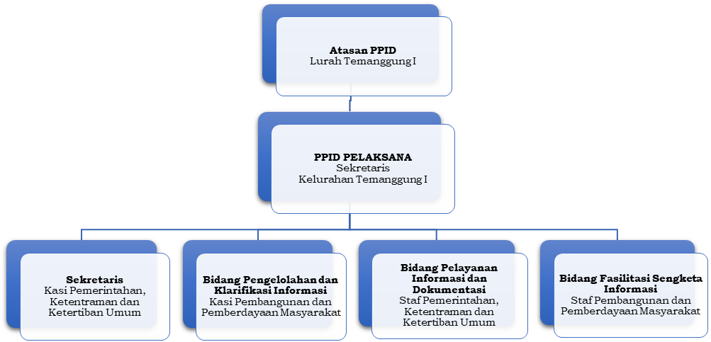

LAMPIRAN III
KEPUTUSAN BUPATI TEMANGGUNG
NOMOR : : / /2023
TANGGAL : : 2023

TUGAS DAN TANGGUNG JAWAB
PEJABAT PENGELOLA INFORMASI DAN DOKUMENTASI (PPID) PELAKSANA KELURAHAN TEMANGGUNG I KECAMATAN TEMANGGUNG
KABUPATEN TEMANGGUNG

- Atasan PPID Pelaksana, bertugas untuk :
- Mengkoordinasikan seluruh kegiatan pelayanan informasi publik di lingkungan Kelurahan Temanggung I Kecamatan Temanggung Kabupaten Temanggung.
- Menerima pengajuan keberatan yang disampaikan secara tertulis oleh pemohon informasi publik serta mengikuti proses atas sengketa informasi yang diajukan oleh pihak pemohon.
- Melakukan evaluasi dan pengawasan terhadap pelaksanaan layanan informasi publik.
- PPID Pelaksana, bertugas :
- Mengklasifikasikan informasi terdiri dari :
- Informasi yang wajib disediakan dan diumumkan secara berkala;
- Informasi yang wajib diumumkan secara serta merta;
- Informasi yang wajib tersedia setiap saat;
- Informasi yang dikecualikan;
- Memberikan tanggapan atas permintaan informasi publik yang diajukan oleh pemohon informasi publik;
- Mengkoordinasikan dan mengkonsolidasikan pengumpulan bahan informasi dan dokumentasi yang ada di lingkungannya;
- Mengkoordinasikan pendokumentasian, penyediaan dan pelayanan informasi yang ada di lingkungannya kepada publik;
- Melakukan verifikasi bahan informasi publik yang ada di lingkungannya;
- Melakukan pemutakhiran informasi dan dokumentasi yang ada dilingkungannya;
- Menyediakan informasi dan dokumentasi yang ada di lingkungannya untuk diakses oleh masyarakat;
- Melakukan inventarisasi informasi yang dikecualikan untuk disampaikan kepada PPID Pemerintah Kabupaten Temanggung, dan;
- Memberikan laporan tentang pengelolaan informasi yang ada di lingkungannya kepada PPID Pemerintah Kabupaten Temanggung secara berkala.
- Bidang Pengolahan Data dan Klasifikasi Informasi, bertugas :
- Membantu PPID Pelaksana dalam proses penyusunan daftar informasi publik;
- Menjamin pemenuhan hak warga negara untuk memperoleh akses informasi publik;
- Menetapkan standar biaya perolehan salinan informasi;
- Menetapkan dan memutakhiran secara berkala daftar informasi publik atas seluruh informasi publik yang dikelola;
- Membuat dan mengumumkan laporan tentang pelayanan informasi publik;
- Membangun dan mengembangkan sistem informasi dan dokumentasi;
- Bidang Pelayanan Informasi dan Dokumentasi, bertugas :
- Pengelolaan dokumen/arsip informasi publik;
- Menyiapkan informasi publik untuk diakses oleh masyarakat;
- Melaksanakan proses penyimpanan dan pendokumentasian arsip pelayanan informasi publik.
- Bidang Diseminasi Media Informasi, bertugas :
- Melakukan publikasi dokumen/arsip di sistem pelayanan informasi publik;
- Melakukan pemutakhiran informasi dan dokumentasi di sistem pelayanan informasi publik;
- Memastikan masyarakat dapat memperoleh informasi dan dokumentasi publik melalui sistem pelayanan informasi publik;
- Sekretariat Pelayanan, bertugas :
- Melaksanakan pelayanan informasi publik kepada pemohon informasi;
- Mencatat permohonan informasi publik dalam register pemohon;
- Membuat dan mengumpulkan laporan tentang layanan informasi publik.

a.n. BUPATI TEMANGGUNG
CAMAT NGADIREJO
Selaku Atasan PPID
Kecamatan Temanggung

TTD

MUHAMMAD SETYO NUSANTORO,S.STP, M.Si

Pembina Tingkat I

NIP. 198406162002121003

